

**小六班班级动态**

• **DAILY LIFEmmexport1594010006013**

**//2023/2/13**//

阶段课程一《亲亲热热一家人》

”

** 01 来园情况 **

**1.来园人数：**今日来园幼儿25人。

**2.来园情绪：**今天来园基本上孩子都能独立进园，只有冯怀瑾小朋友还有一点情绪，不够也很快就能融入游戏中，非常棒哦！

**3.物品管理：**今天宝贝们能在老师的提醒下将水杯放到水杯架上，还有一小部分小朋友还不会绕水杯绳子。早上来园有王依诺、王睿昕小朋友在提醒下仍忘记签到了哦！

**02集体活动mmexport1590938236088**

**语言：我的家**

家庭成员是[幼儿](http://youer.1kejian.com/" \t "_blank)最亲近的人，我们根据小班幼儿的年龄特点，从幼儿最熟悉的人开始，让幼儿初步了解家庭成员，特别是爸爸妈妈的工作，感受爸爸妈妈工作的辛苦，激发幼儿关心父母家人的情感。本次活动鼓励幼儿大胆地在集体面前介绍自己的家庭住址、成员、父母的姓名和职业，重在激发幼儿的情感表达。通过活动引导孩子关心家人、爱父母。**王思媛、王依诺、彭心悦、镇子艺、刘思辰、耿家茜、丁佳满、陶南溢、董书雨、李梓沫、陈诺、李夕妍、华政康、孙雯琪、李翰宸、陈铭远、胡宸溢**小朋友乐意向同伴介绍自己的家里的主要成员，尝试说出自己父母的姓名、典型特征和工作。

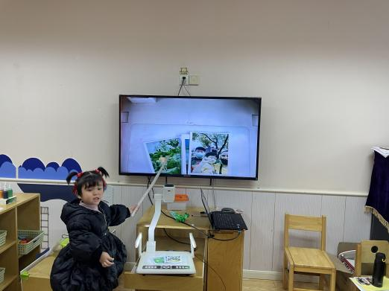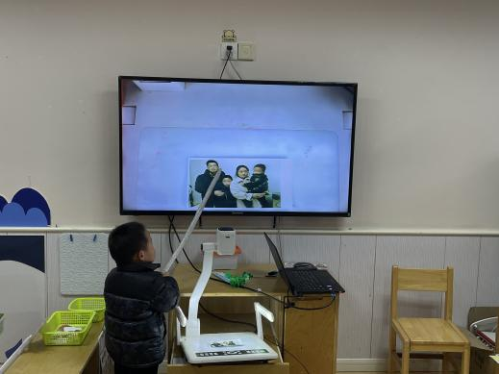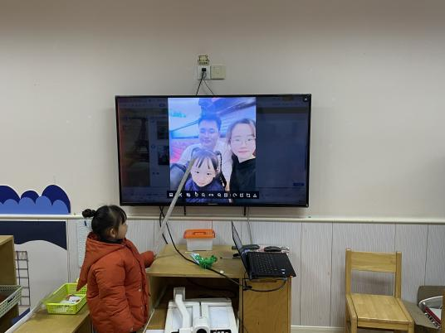

**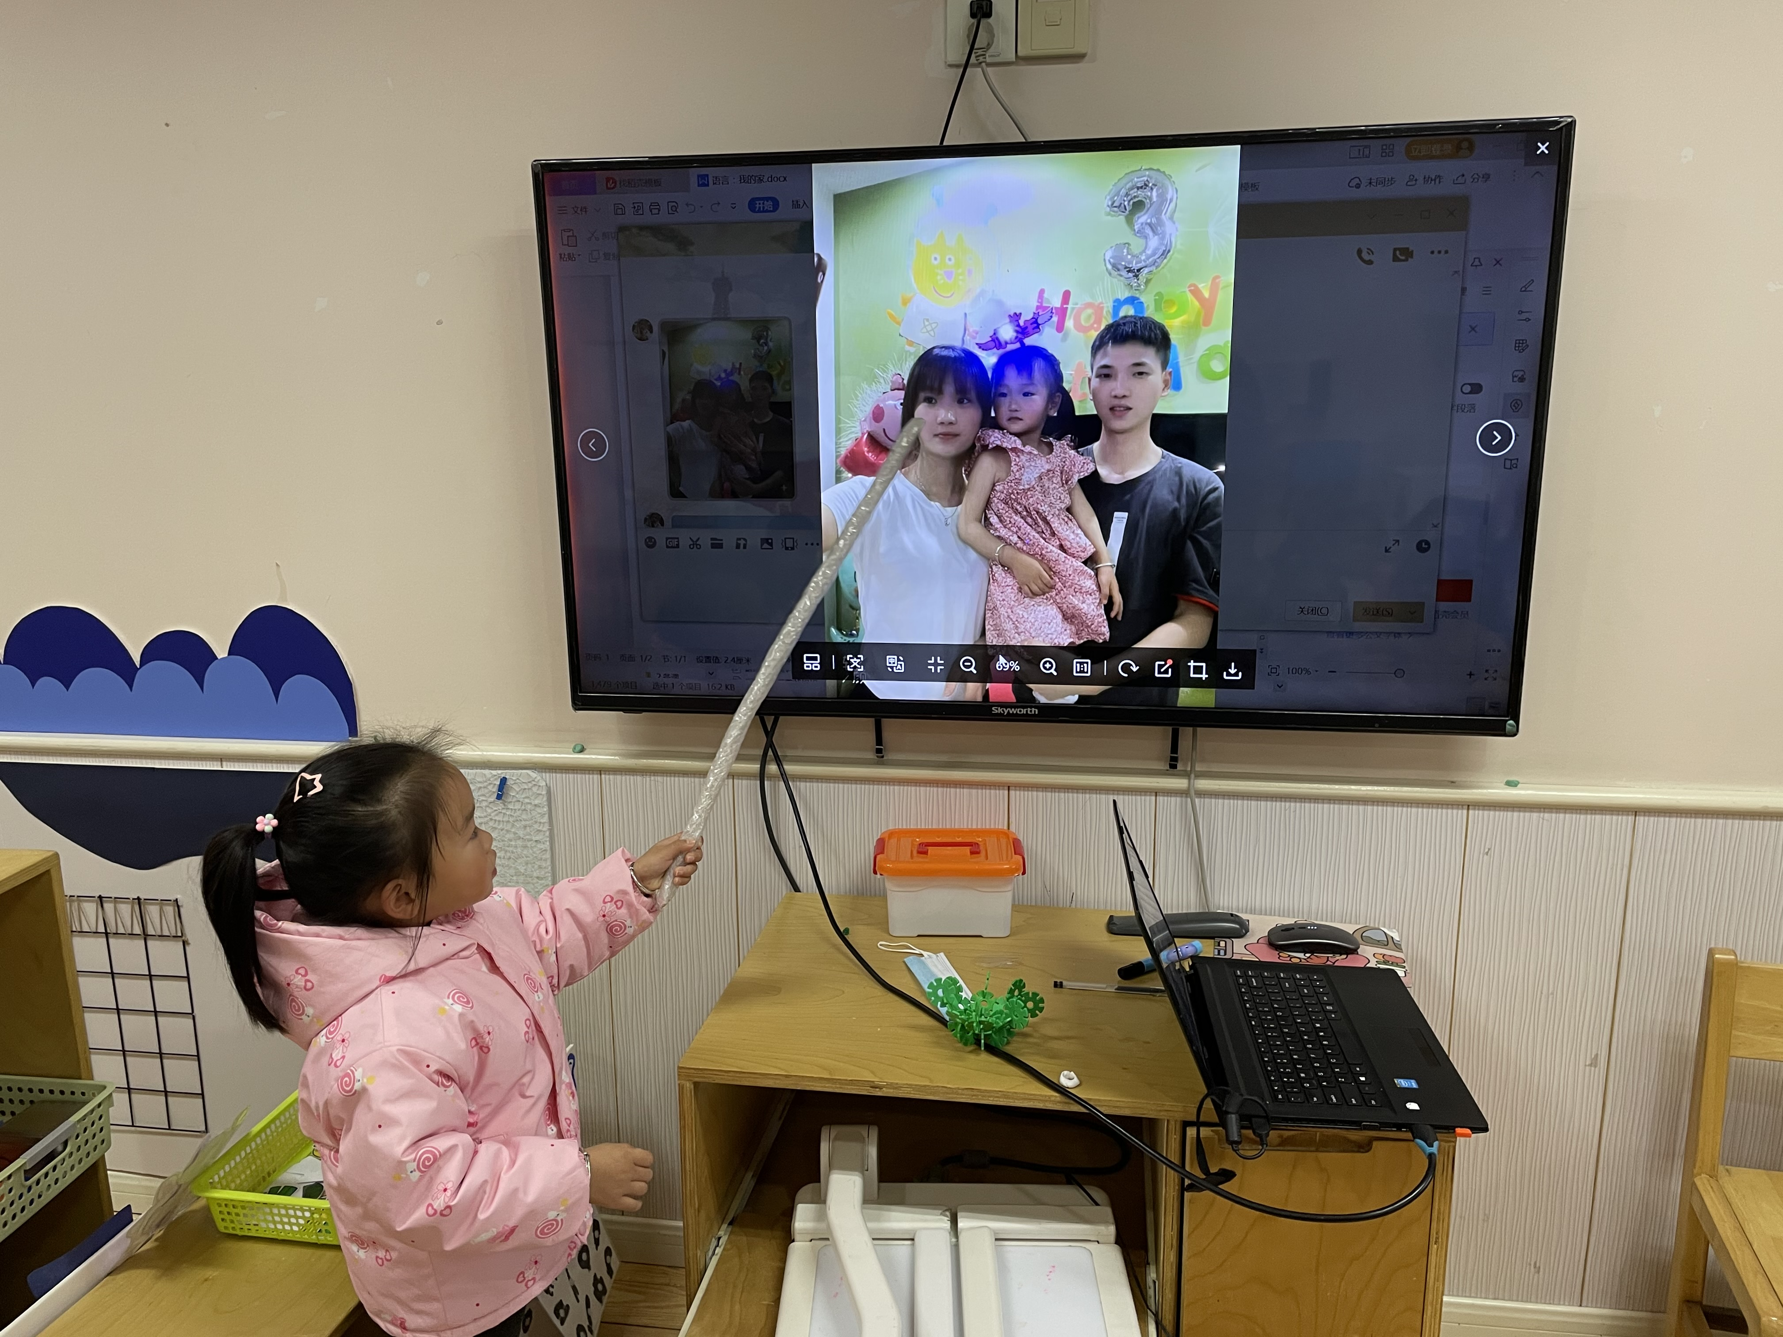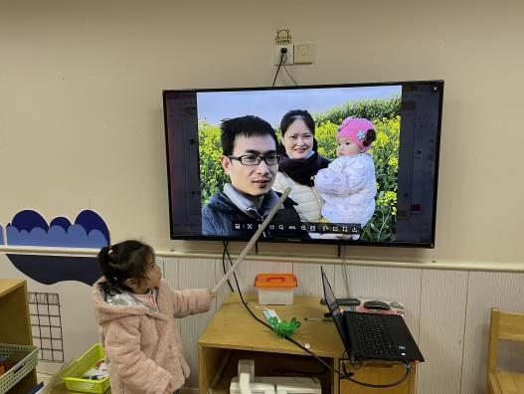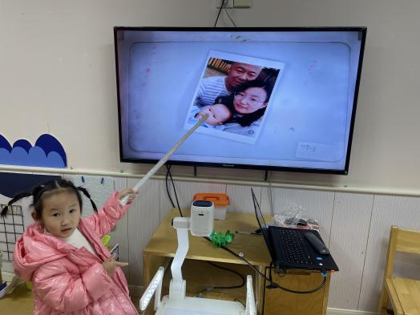**

**03生活活动mmexport1590938236088**

**观察对象：西阆苑小六班全体来园幼儿**

**观察内容：观察目标幼儿喝水、午餐、集体活动、午睡的情况**

|  |  |  |  |  |
| --- | --- | --- | --- | --- |
| **儿童** | **喝水** | **集体活动** | **进餐** | **午睡** |
| * 王思媛 | ★ | ★ | ★ | ★ |
| * 冯怀瑾 | ★ | ★ | ★ |  |
| * 王依诺 | ★ | ★ | ★ | ★ |
| * 镇子艺 |  | ★ | ★ | ★ |
| * 彭心悦 | ★ | ★ |  |  |
| * 耿家茜 | ★ | ★ | ★ | ★ |
| * 丁佳满 | ★ | ★ | ★ |  |
| * 周承怡 | ★ | ★ |  |  |
| * 董书雨 | ★ | ★ |  | ★ |
| * 杜依诺 | ★ | ★ | ★ | ★ |
| * 陈 诺 | ★ | ★ | ★ |  |
| * 李夕妍 | ★ | ★ | ★ | ★ |
| * 李梓沫 |  | ★ | ★ | ★ |
| * 吴昕炎 | ★ | ★ |  |  |
| * 孙雯琦 | ★ | ★ | ★ | ★ |
| * 王睿昕 | ★ | ★ | ★ |  |
| * 黄文哲 | 请假 | | | |
| * 陈铭远 | ★ | ★ |  | ★ |
| * 陶南溢 | ★ | ★ | 回家 | 回家 |
| * 甘子明 |  | ★ |  |  |
| * 胡锦煌 | ★ | ★ | ★ | ★ |
| * 华政康 | ★ | ★ |  | ★ |
| * 李翰宸 | ★ | ★ | ★ |  |
| * 刘 徽 | 请假 | | | |
| * 刘 豫 | 请假 | | | |
| * 胡彦浩 | ★ | ★ | ★ | ★ |
| * 胡宸溢 | ★ | ★ | ★ | ★ |
| * 刘思辰 | ★ | ★ | ★ |  |

备注：为了方便记录，每一项评价可以选择一个标记，打勾或者画圈都可以。

喝水：主动 、需要提醒

午餐：自主吃完 、没吃完、喂完

午睡：13:00前入睡、13：00后入睡： 未入睡：

** 04 温馨提示 **

★ **家园配合**  

1.最近天气又降温啦，请家长们注意自身及孩子的保暖工作哦。

2.开学第一课安全教育，请家长们和孩子共同完成家庭部分！

**—END—**

在一起的点滴都值得记录

**mmexport1591077507835**